# 冲刺一（Day 1）

### 项目需求确定

现阶段我们进行的项目是到店点餐系统。主要是开发手机端app为用户提供方便快捷的点餐服务。免去顾客到店后遇到因吃饭的人太多而找不到服务人员点餐的窘境。减少了服务人员因为忙碌而导致下单慢的问题，也减少了服务员等待顾客选餐的时间，让服务员有更多时间投入到服务中。详情参照需求文档。

### 项目功能确定

1. 点餐功能

点餐功能，为到达店铺的顾客，提供在线点餐服务，点餐后餐厅的后台会实时的显示订餐信息（座号、菜名、数量、偏好、订餐时间）。

1. 分享功能

用户付款后可以向其他客户推荐店铺。或者可以分享到微信，qq，微博等社交平台。

1. 店铺定位功能

定位店铺位置，为用户可以快速的到达店铺。还可以搜索附近的餐馆。

1. 预订功能

可以预订酒楼的包厢或者位置，但是有时间限制。

1. 评价功能

用户用餐后可以为店铺进行评价，使商家和客人可以实时交流，以便商家提高服务和菜品。

### 开发任务看板

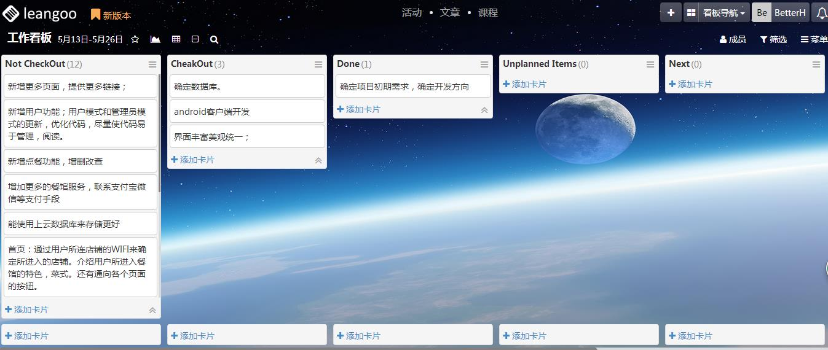

### 燃尽图

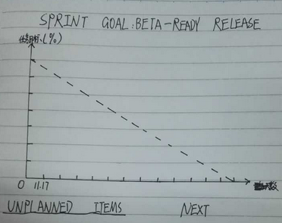

|  |  |  |
| --- | --- | --- |
| 列志华  （组长） | [http://www.cnblogs.com/liezhihua/](https://mail.qq.com/cgi-bin/mail_spam?action=check_link&spam=0&spam_src=1&mailid=ZL2820-f15CUxrr4rGnSX4pwd5hE64&url=http%3A%2F%2Fwww%2Ecnblogs%2Ecom%2Fliezhihua%2F) | 团队guihub  https://github.com/liezh |
| 黄柏堂 | [http://www.cnblogs.com/huang123/](https://mail.qq.com/cgi-bin/mail_spam?action=check_link&spam=0&spam_src=1&mailid=ZL2820-f15CUxrr4rGnSX4pwd5hE64&url=http%3A%2F%2Fwww%2Ecnblogs%2Ecom%2Fhuang123%2F) |
| 韩麒麟 | [http://www.cnblogs.com/hanqilin/](https://mail.qq.com/cgi-bin/mail_spam?action=check_link&spam=0&spam_src=1&mailid=ZL2820-f15CUxrr4rGnSX4pwd5hE64&url=http%3A%2F%2Fwww%2Ecnblogs%2Ecom%2Fhanqilin%2F) |
| 王俊杰 | [http://www.cnblogs.com/wangjunjie123/](https://mail.qq.com/cgi-bin/mail_spam?action=check_link&spam=0&spam_src=1&mailid=ZL2820-f15CUxrr4rGnSX4pwd5hE64&url=http%3A%2F%2Fwww%2Ecnblogs%2Ecom%2Fwangjunjie123%2F) |
| 冯铭杰 | http://www.cnblogs.com/55fmj/ |

# 冲刺一 （Day 2）

### 小组讨论结果

经过今天的小组会议，小组各成员决定先进一步探讨项目的需求。因为我们明白要砍倒一棵树，磨刀才是前期的重中重之重，实际中也有不少以为前期需求没做好而，在项目后期推翻重做的例子。所以要清楚在接下来的日子里我们小组的成员会从各个方面了解好，在订餐这个场景中客户有什么样的痛点，而解决思路是如何。

现在小组内的分工如下：

* 列志华也就是本人（**零号**） ---- 现阶段在设计数据库表，还有对小组其他成员所写的需求文档进行检查。
* 韩麒麟（结对组**壹**） ---- 现阶段在和其他成员进行需求文档的书写工作当中。android客户端APP的界面设计。
* 王俊杰（结对组**壹**） ---- 现阶段在和其他成员进行需求文档的书写工作当中。android客户端APP的界面设计。
* 黄柏堂（结对组**贰**） ---- 现阶段在和其他成员进行需求文档的书写工作当中。资料收集。
* 冯铭杰（结对组**贰**） ---- 现阶段在和其他成员进行需求文档的书写工作当中。资料收集。

由于我们的小组有五个人，所以除我以外，其他组员进行两两结对，这样可以加快项目进度，并且可以两人优势互补，提升工作效率和质量。而我则是负责后端系统开发，现阶段还没有到编码阶段，所以一个人也可以应付，到后面会重新安排人手。

### 任务看板

目前各个任务暂时处于未进行和进行中



### 燃尽图

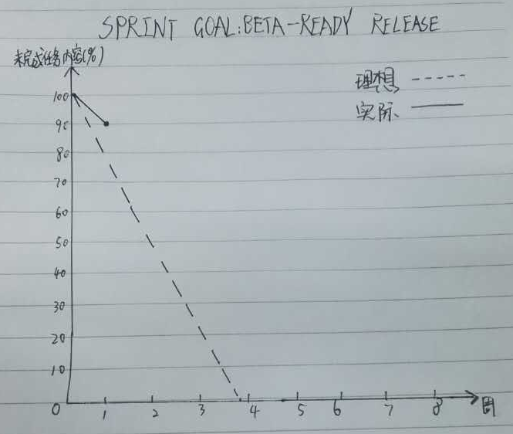

需求文档初稿：

<http://www.cnblogs.com/hanqilin/p/6079412.html>

|  |  |  |
| --- | --- | --- |
| 列志华  （组长） | [http://www.cnblogs.com/liezhihua/](https://mail.qq.com/cgi-bin/mail_spam?action=check_link&spam=0&spam_src=1&mailid=ZL2820-f15CUxrr4rGnSX4pwd5hE64&url=http%3A%2F%2Fwww%2Ecnblogs%2Ecom%2Fliezhihua%2F) | 团队guihub  https://github.com/liezh |
| 黄柏堂 | [http://www.cnblogs.com/huang123/](https://mail.qq.com/cgi-bin/mail_spam?action=check_link&spam=0&spam_src=1&mailid=ZL2820-f15CUxrr4rGnSX4pwd5hE64&url=http%3A%2F%2Fwww%2Ecnblogs%2Ecom%2Fhuang123%2F) |
| 韩麒麟 | [http://www.cnblogs.com/hanqilin/](https://mail.qq.com/cgi-bin/mail_spam?action=check_link&spam=0&spam_src=1&mailid=ZL2820-f15CUxrr4rGnSX4pwd5hE64&url=http%3A%2F%2Fwww%2Ecnblogs%2Ecom%2Fhanqilin%2F) |
| 王俊杰 | [http://www.cnblogs.com/wangjunjie123/](https://mail.qq.com/cgi-bin/mail_spam?action=check_link&spam=0&spam_src=1&mailid=ZL2820-f15CUxrr4rGnSX4pwd5hE64&url=http%3A%2F%2Fwww%2Ecnblogs%2Ecom%2Fwangjunjie123%2F) |
| 冯铭杰 | http://www.cnblogs.com/55fmj/ |

# 冲刺一 （Day 3）

用户表

商家表

关注表

1 n

1

n

菜单表

用户表

|  |  |  |  |
| --- | --- | --- | --- |
| uid | int | 8 | 用户ID |
| username | varchar | 20 | 用户名 |
| password | varchar | 20 | 密码 |
| email | varchar | 30 | 邮箱 |
| phone | long | 20 | 联系电话 |
| nickname | varchar | 20 | 昵称 |

商家表

|  |  |  |  |
| --- | --- | --- | --- |
| bid | int | 8 | 商家ID |
| storeName | varchar | 20 | 商家名 |
| synopsis | varchar | 200 | 商家简介 |
| phoneNum | long | 20 | 联系电话 |

关注表

|  |  |  |  |
| --- | --- | --- | --- |
| uid | int | 8 | 用户ID |
| bid | int | 8 | 商家ID |

菜单表

|  |  |  |  |
| --- | --- | --- | --- |
| mid | int | 8 | 菜单ID |
| name | varchar | 20 | 菜名 |
| state | char | 4 | 菜品状态 |
| synopsis | varchar | 300 | 菜品简介 |
| material | varchar | 200 | 原材料 |

现阶段的工作主要还是在系统的设计上，分工还是与之前是一样的，由于后端我打算使用hibernate框架进行开发，所以现在写sql脚本是不需要的，因为hibernate会主动创建的，这就在后面编码阶段数据库的建立会由hibernate生成。

### 任务看板



### 燃尽图

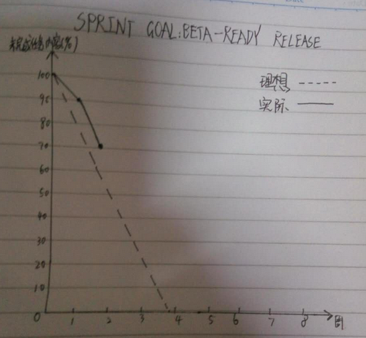

|  |  |  |
| --- | --- | --- |
| 列志华  （组长） | [http://www.cnblogs.com/liezhihua/](https://mail.qq.com/cgi-bin/mail_spam?action=check_link&spam=0&spam_src=1&mailid=ZL2820-f15CUxrr4rGnSX4pwd5hE64&url=http%3A%2F%2Fwww%2Ecnblogs%2Ecom%2Fliezhihua%2F) | 团队guihub  https://github.com/liezh |
| 黄柏堂 | [http://www.cnblogs.com/huang123/](https://mail.qq.com/cgi-bin/mail_spam?action=check_link&spam=0&spam_src=1&mailid=ZL2820-f15CUxrr4rGnSX4pwd5hE64&url=http%3A%2F%2Fwww%2Ecnblogs%2Ecom%2Fhuang123%2F) |
| 韩麒麟 | [http://www.cnblogs.com/hanqilin/](https://mail.qq.com/cgi-bin/mail_spam?action=check_link&spam=0&spam_src=1&mailid=ZL2820-f15CUxrr4rGnSX4pwd5hE64&url=http%3A%2F%2Fwww%2Ecnblogs%2Ecom%2Fhanqilin%2F) |
| 王俊杰 | [http://www.cnblogs.com/wangjunjie123/](https://mail.qq.com/cgi-bin/mail_spam?action=check_link&spam=0&spam_src=1&mailid=ZL2820-f15CUxrr4rGnSX4pwd5hE64&url=http%3A%2F%2Fwww%2Ecnblogs%2Ecom%2Fwangjunjie123%2F) |
| 冯铭杰 | http://www.cnblogs.com/55fmj/ |